Css-tracker 插件部分报告

首先想到的是添加插件到右键菜单，这个部分的实现比较简单，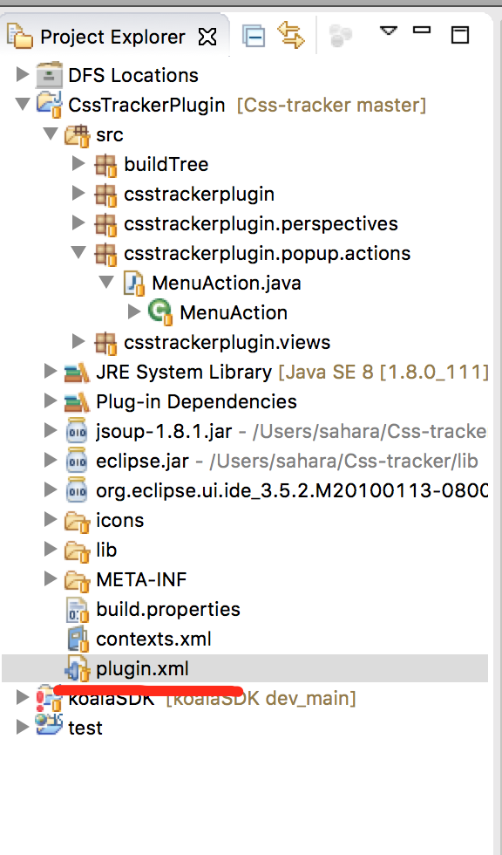

双击 plugin.xml ，会出现如下界面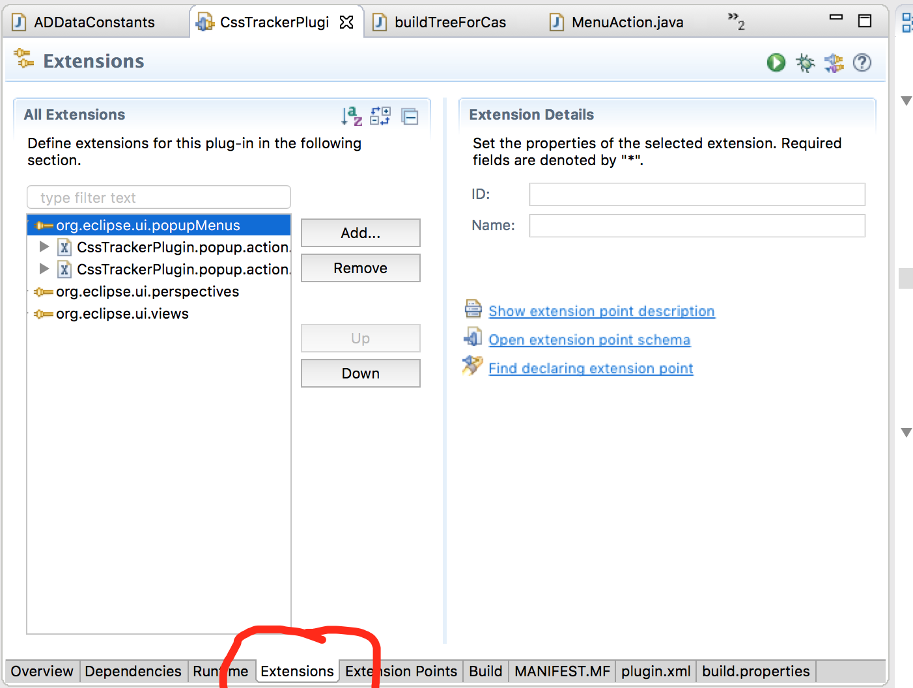

注意是 extensions这个页面，点击add按钮，

选中 包名，然后点击next，会设置这个控件的属性，其中 popupMenus指的就是控件右键菜单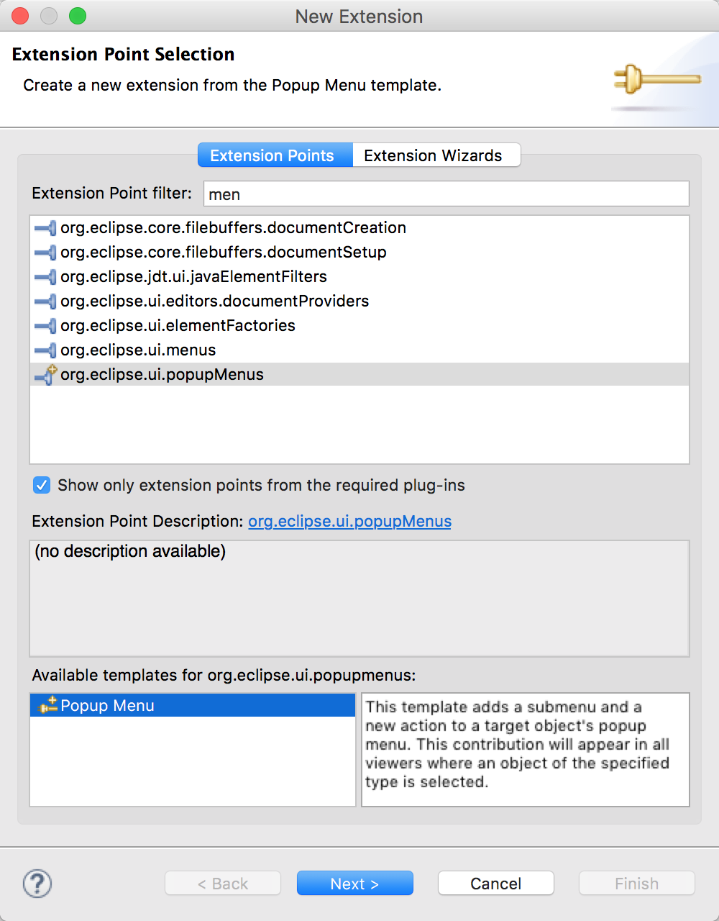

会出现如下菜单，第一个参数是这个菜单的功能

org.eclipse.core.resources.IFile java文件的右键点击菜单事件

org.eclipse.jdt.core.IJavaElement java元素的右键点击菜单事件

org.eclipse.core.runtime.IAdaptable 任意元素的右键点击菜单事件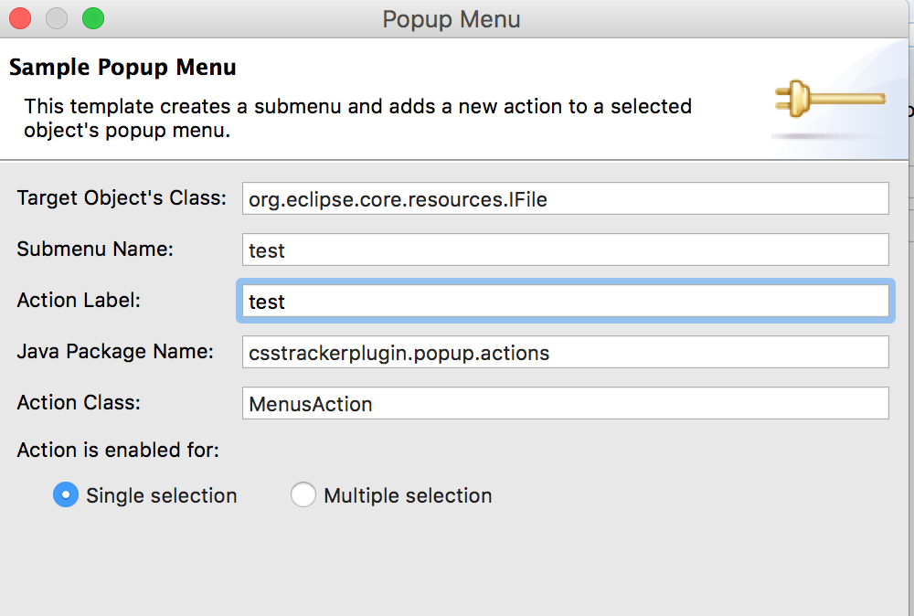

然后name和label分别是一级菜单和🎧菜单的text

接下来是需要创建的类，这个会自动创建并空实现抽象类

自动创建的类几个重要的函数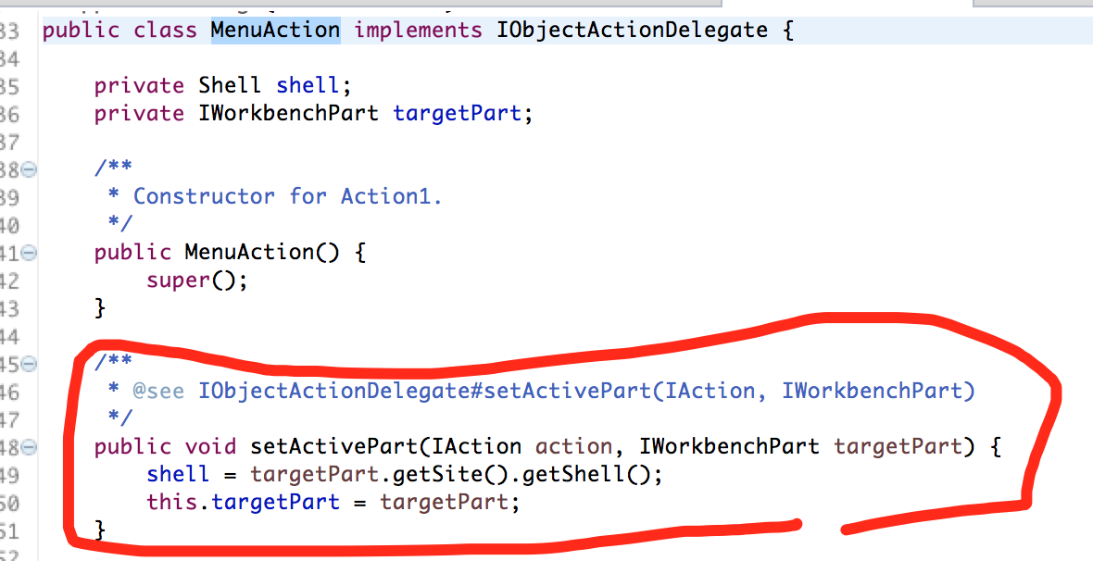

这个setActionPart 类用来获取这个全局参数，类似于一个初始化函数，在这里我们得到了一个part，这个会在获取工程名和获取编辑器窗口时用到

第二个是run(),这个方法会传递一个action，就是一个事件，在这里是一个选中元素右键单击菜单并点击相应的菜单的事件。

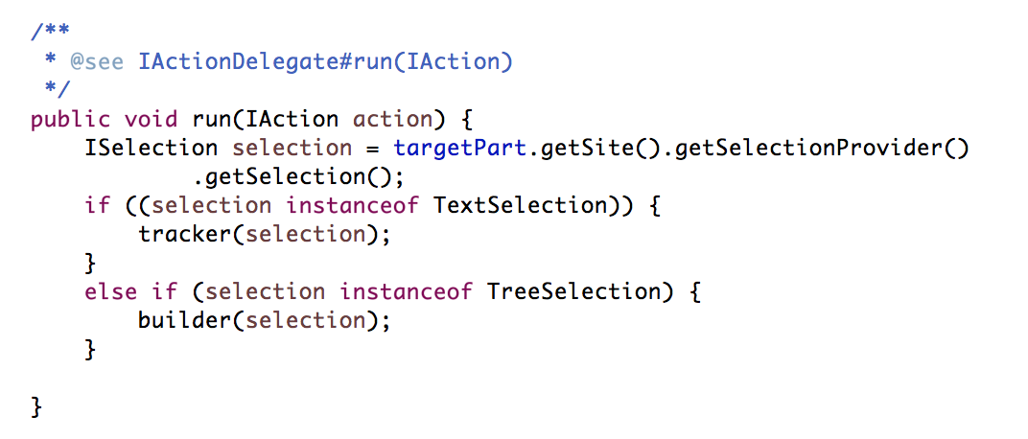

首先我们判断是否是选中了文件内的部分内容，如果是，就是 TextSelection对象，那么我们就可以进行Css-tracker的分析。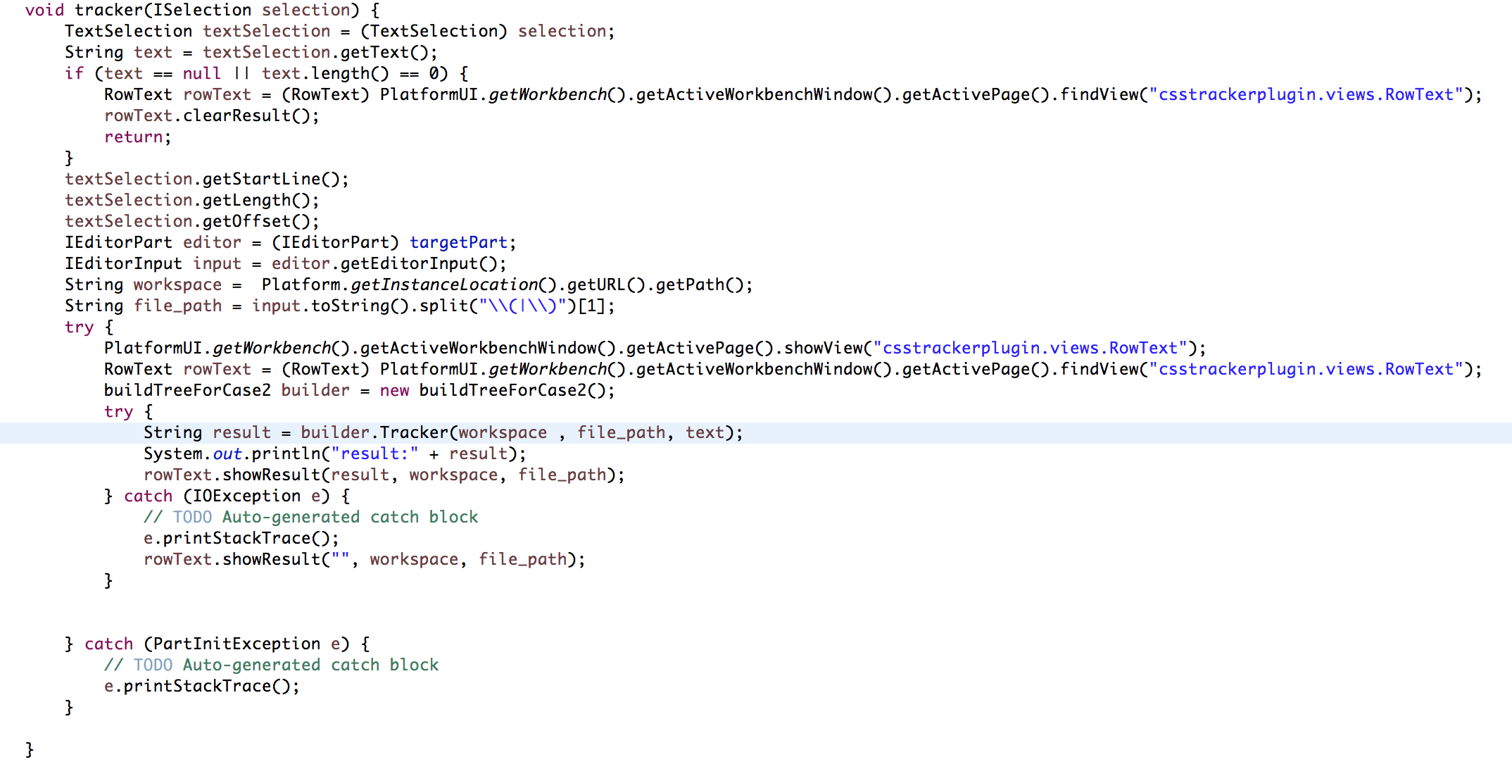

先来看看这个对选中文字的处理。首先获取选中的内容，如果没有内容我们就什么清空我们的view。

如果有内容，我们会把内容传递给史默臻同学的API，并生成一个结果集，我们需要把结果集展示出来。

所以我需要在plugin.xml里注册一个view，注册view还需要注册一个透视图。操作和上面提到的注册右键单击事件的action是一样的。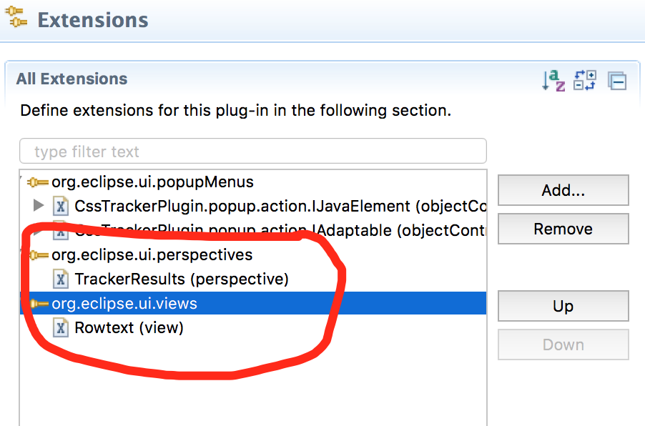

如图，我们注册一个透视图来展示view，view用来展示我们的结果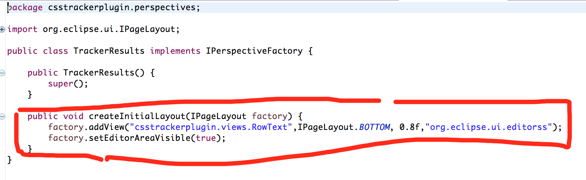

上述代码就是透视图位移的作用，设置view的显示位置在编辑器的下方。

接下来我们要实现一个view来展示结果，首先我们来看看view的效果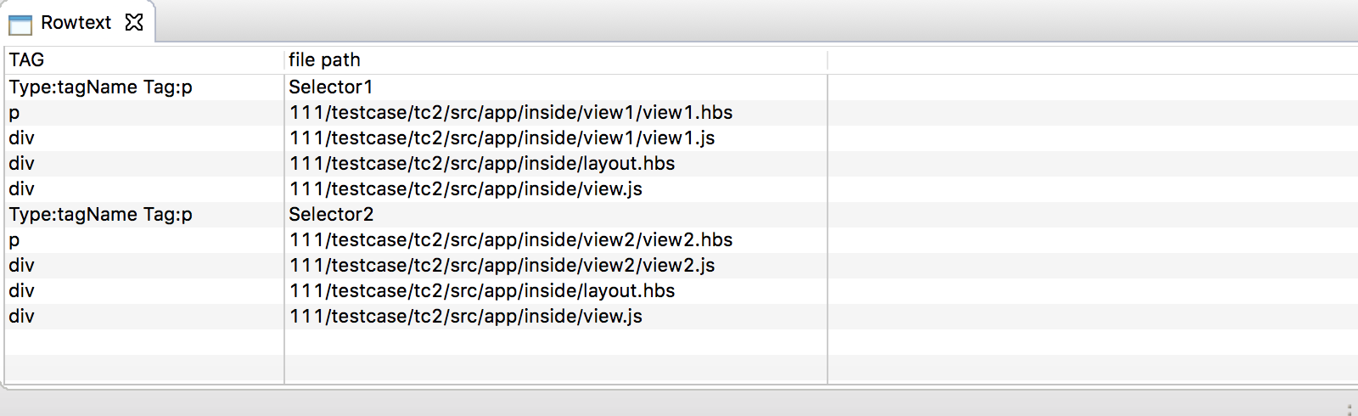

显示结果有两列，是一个table，那么我们首先要实现一个tableview来展示数据。

tableview的实现需要实现两个抽象类，

这两个抽象类提供了 tableview自动解析data的能力。我们的代码是简单地String[] 的形式，因此我实现了如下的两个类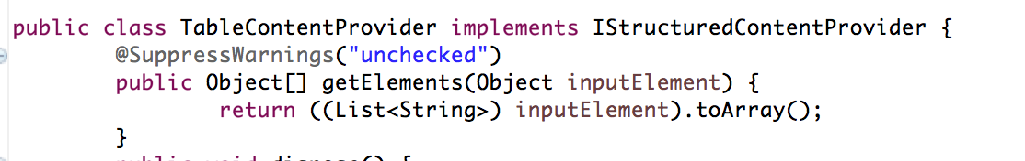

这个类将String[] 数组转化为一个list。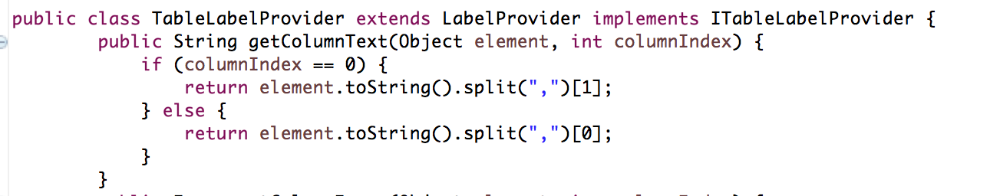

这个类将list的每一列都读取出来。这里因为原始数据和结果展示的顺序不一样，因此这里要处理一下。

接下来是对tableview的设置，要让tableview正确的显示，以及实现滚动的功能，需要配置一些参数

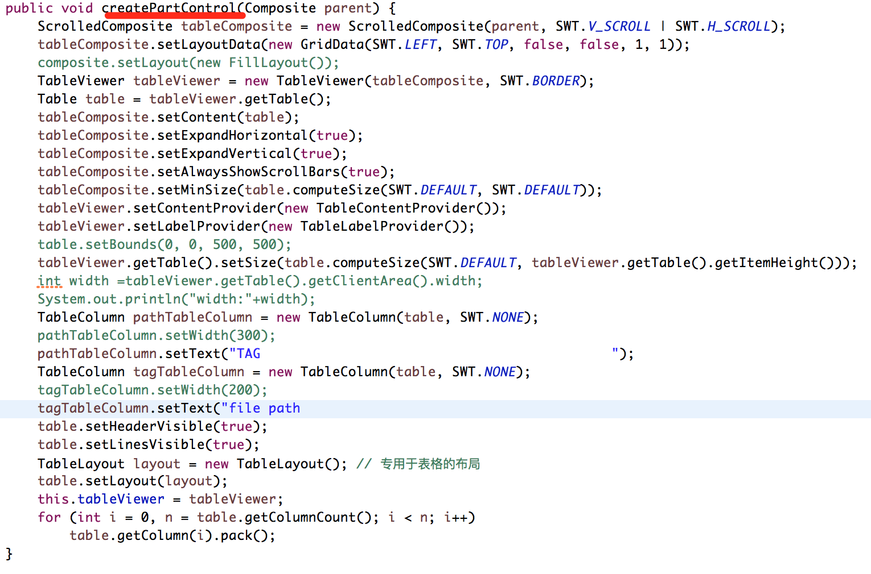

上述代码实现在方法 createPartControl 中，因此可以在打开透视图的时候立即被创建。

这里配置了tableview的自动扩展填充整个view，设置了每一列自动适应。以及为了在没有数据时的美观而做了对齐操作，同时支持鼠标滚动操作，来查看因为窗口太小而不能完整显示出来的内容。

接下里我们需要实现双击行打开文件的功能。

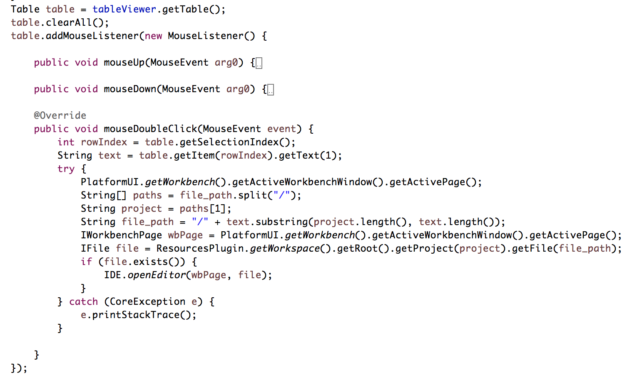

首先我们获取到table，然后给table添加鼠标事件监听listerner，然后在里面响应双击事件。

在这里首先我们获取到工程所在目录，然后解析史默臻传递过来的数据内容的格式，并生成最终的路径，然后判断路径是否存在，存在就调用IDE的接口打开文件视图即编辑器视图。如果不存在说明双击事件选中的不是文件，那就可以不响应。

实现过程中遇到的问题：

首先是开发时遇到很多模板，但是不知道哪一个使我们应该用的，最后依靠百度学习插件开发才找到一个可用的模板。

然后在获取鼠标选中的文本内容那里遇到了问题，没有办法获取工程根目录。百度上可参考的方式都是通过private IProject getCurrentProject(ISelection selection)来获取工程根目录，但是编辑器视图的selection类型不能满足条件，因此会获得一个空指针，但是编辑器视图可以获取从根目录到当前文件的相对路径。比如 CssTrackPlugin/src/test.java后来参阅了google一篇文章，通过获取eclipse的workspace然后拼接成全路径。String workspace = Platform.getInstanceLocation().getURL().getPath();这个函数可以获取eclipse的工程父目录。

第三个问题是tableview的滚动和自动调整size的问题几乎找不到什么可以参考的资料。首先是如何让tableview自动填充到view，因为view是自动填充到 透视图上的，但是透视图是可以调整大小的，所以不能设置tableview的大小，但是tableview有一个很坑的属性，不设置大小就无法显示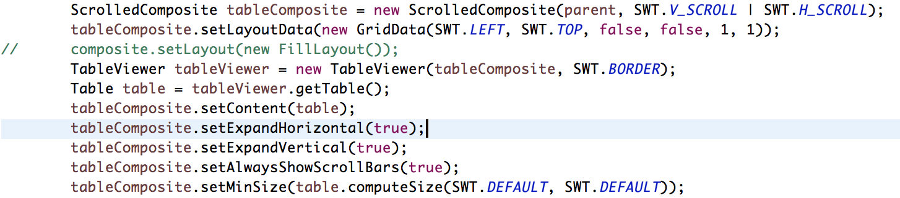

后来参考stackoverflow上一篇文章通过给tableview添加一个layout来实现，TableViewer tableViewer = new TableViewer(tableComposite, SWT.BORDER); 是设置layout，然后对layout设置自动填充。tableComposite.setExpandHorizontal(true);tableComposite.setExpandVertical(true);这两行分别对横向和纵向进行填充。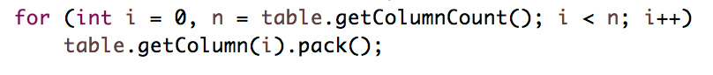

这个for循环则是让每一列都自动resize确定列距。

第四个问题是包缺失问题和包名不一致问题，eclipse不同版本之间兼容性不是很好，有的包名直接改变了，有的包内缺少一些类，后来只好自己去下载新的jar包才能调用对应的API。遇到的问题包括import org.eclipse.jface.text.TextSelection;这个包用来识别是否是编辑器窗口的右键菜单事件，但是网上给的都是import org.eclipse.jface.text.ITextSelection;包名多了一个I，但是本地根本找不到，然后搜这个也不对，后来我通过打印包名的方式确认这个事件的类型，才从网上新下载了一个jar来调用相应的函数。另一个是IDE包，单纯是寻找IDE所在的jar包包名我都在网上冲浪很久，因为几乎所有的参考资料都没有把import告诉我，或许是旧版本自带这个包。